Tir de face au panier,
1 point par panier

CM1 CM2
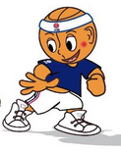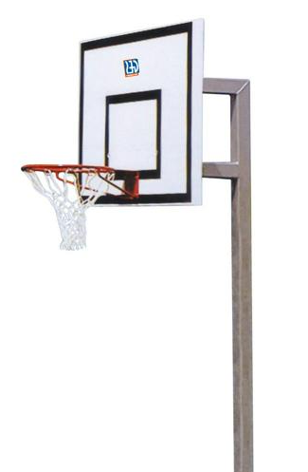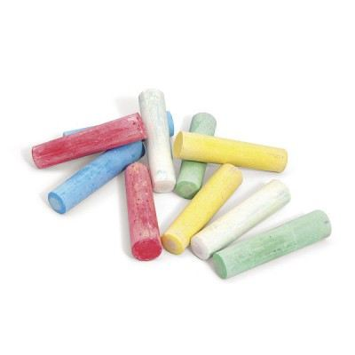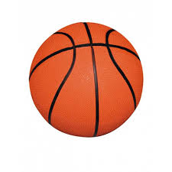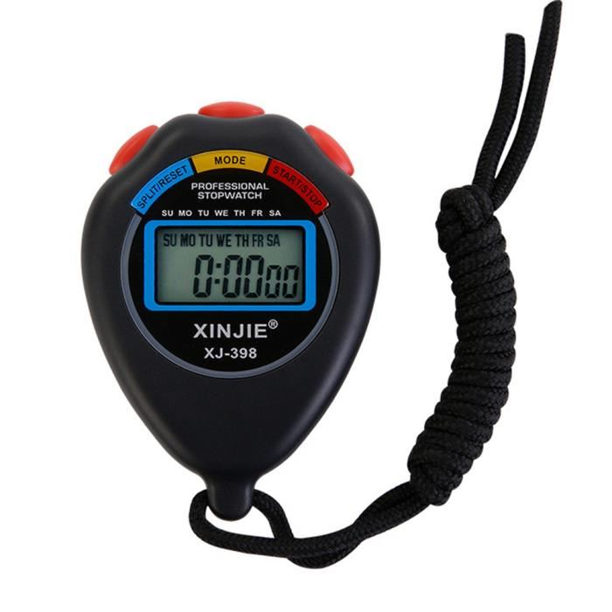

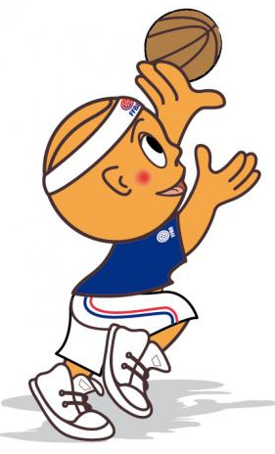

4 mètres = 4 grands pas
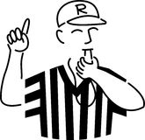

Le camarade compte les points et chronomètre : 1 minute

L’enfant dessine 2 cercles au sol face au panier avec une craie, puis se place dans un cercle et tire, attrape le ballon fait une passe à son camarade qui tire aussi
On change les rôles à chaque partie. L’enfant peut jouer 3 parties par récréation.
On garde le meilleur score.

CYCLE 2 LA PASSE

J’ATTRAPE LA BALLE
Ressources humaines : 2 joueurs, 1 arbitre et 1 joueur
Objectif : apprendre à lancer et rattraper un ballon
Matériel : chronomètre, toise, 1 ballon
Mise en place : le joueur trace 1 cercle puis se place dans un cercle
Consigne : le joueur lance le ballon en l’air et l’attrape
Règle : le joueur lance le ballon et le rattrape sans qu’il touche le sol
Temps de jeu : 5 minutes par exercices .
30 secondes maximum par passage, l’élève peut passer autant de fois qu’il veut
Arbitre : le joueur compte le nombre d’attraper de ballon
Résultats : le joueur donne le résultat au maître

LA PASSE FACE A FACE
ressources humaines : 2 joueurs et 1 arbitre
Objectif: apprendre à lancer et rattraper un ballon
Matériel : chronomètre, toise, 1 ballon
Mise en place : le joueur trace deux cercles à la craie avec 2 mètres d’écart puis chaque joueur se place dans un cercle
Consigne : lancer le ballon à son camarade
Règle : le joueur lance le ballon et le rattraper sans qu’il touche le sol
Temps de jeu : 5 minutes par exercices
.
30 secondes maximum par passage, l’élève peut passer autant de fois qu’il veut
Arbitre : le joueur compte le nombre de passes
Résultats : le joueur donne le résultat au maître

